Тема недели: «Человек. Части тела.» (старше – подготовительная группа)
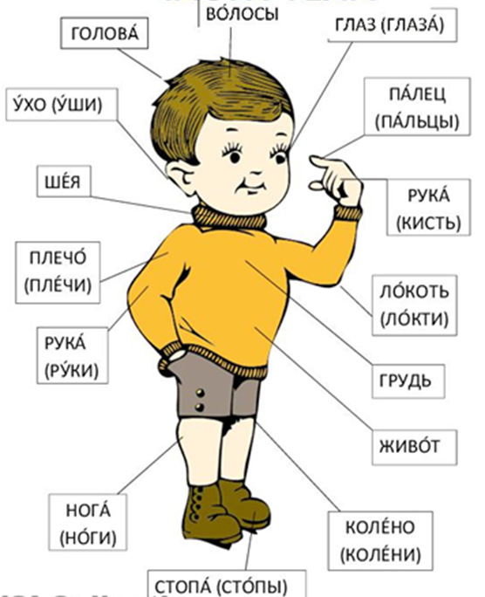
Родителям рекомендуется:
1. Рассмотреть и повторить названия частей тела человека: голова, шея, туловище, руки, ноги, глаза, нос, уши, рот, щеки, зубы, локти, ладони, плечо, пальцы, колени, стопа, живот, спина, брови, ресницы, пальцы и т.д.
2. «НАЗОВИ ЛАСКОВО» Упражнение в практическом употреблении предлога «У».
У меня лоб, а у куклы Маши – лобик.
У меня нос, а у куклы Маши – носик.
И т.д.

3. Игра «ОДИН - МНОГО» (образование множественного числа существительных)
Рука- руки Голова-… Ухо-… Глаз- … Живот-…
Нога-… Нос-… Спина-… Язык-… Шея- …
4. «Я НАЧНУ, А ТЫ ЗАКОНЧИ» (расширение глагольного словаря, ГЛАГОЛЫ: стоять, лежать, ходить, слушать, слышать, думать, поднимать, опускать, поворачивать, крутить, прыгать, бегать, смотреть, нюхать, трогать, щупать, двигать, ловить, показывать, носить, дышать, чувствовать, расти, мыть, вытирать, заботиться, ухаживать, купаться, плавать, расчесывать.)
Головой мы (что делаем?) – думаем, качаем….
Ушами- … ртом-…
Глазами-… руками-…
Носом-… ногами-…
5. «СКАЖИ ПРАВИЛЬНО» (Закончить предложения одним и тем же словом в нужной форме.)
- РУКА.
Возьми карандаш в правую …. Я рисую правой …
У меня две … Я растираю свои …..Я беру мяч двумя …
- НОГА
Я прыгаю на левой …. Сделай шаг правой ….У человека две …. У рыбы нет …..
Я опустил в воду … Я одеваю носки на….
6. Предложите поиграть в игру «Скажи наоборот».

Чистый - грязный, Сильный -…. Толстый-…
Высокий-… Толстый-… Больной -….
Смелый- … Детский —…., Грустный — …,
Злой — …, трудолюбивый — …,

7. Предложите ребенку ответить на вопросы:
-Сколько у человека глаз на лице? Что делают глазами?
-Сколько у человека носов на лице? Что делают носом?
-Сколько у человека ушей? Что делают ушами?
- Сколько у человека рук? Что делают руками ?
- Сколько у человека ног? Что делают ногами?

8. Поучите с ребенком упражнение для развития общей моторики.

Раз, два, три, четыре, пять -
(Дети шагают на месте)
Тело будем изучать
Вот спина, а вот животик
(Показывают обеими руками свою спину, затем живот)
Ножки
(Топают ногами)
Ручки
(Протягивают вперед руки и вращают кистями)
Глазки
(Указательными пальцами обеих рук показывают на глаза)
Ротик
(Указательным пальцем правой руки показывают на рот)
Носик
(Указательным пальцем правой руки показывают на нос)
Ушки
(Указательными пальцами обеих рук показывают на уши)
Голова
(Кладут руки на голову)
Покачать успел едва
(Качают головой из стороны в сторону)
Шея крутит головой
(Обхватывают шею ладонями)
Ох, устала! Ой-ой-ой!

9. Предложите детям сконструировать из счетных палочек или спичек человека в движении или лицо человека.

